Dear all,

IF-ITB-PPL-01-2014

DOKUMEN MODIFIKASI OPEN SOURCE SOFTWARE

Sistem Informasi SMAN 1 Cibadak (SISMA)

Versi: Draft 20 Februari 2014

untuk:

PROGRAM STUDI TEKNIK INFORMATIKA ITB

Dipersiapkan oleh:

Kelompok Kirei  
Isabella Julia Putri – 13511033  
Adhika Aryantio – 13511061  
Rama Febriyan – 13511067  
Ichlasul Amal – 13511075  
Asep Saepudin – 13511093

Program Studi Teknik Informatika - Institut Teknologi Bandung

Jl. Ganesha 10, Bandung 40132

|  |  |  |  |  |
| --- | --- | --- | --- | --- |
|  | **Program Studi**  **Teknik Informatika ITB** | Nomor Dokumen | | Halaman |
| *IF-ITB-PPL-01-2014* | | *1/16* |
| Revisi | *0* | *12 Februari 2014* |

Daftar Isi

1 Pendahuluan 3

1.1 Tujuan Penulisan Dokumen 3

1.2 Lingkup Masalah 3

1.3 Aturan Penomoran 3

1.4 Referensi 3

1.5 Deskripsi Umum Dokumen (Ikhtisar) 3

2 Deskripsi Umum Sistem 5

3 Kebutuhan Perangkat Lunak 7

3.1 Model Kebutuhan Perangkat Lunak 7

3.1.1 Diagram Use Case 7

3.1.2 Definisi Actor 8

3.1.3 Definisi Use Case 8

3.1.4 Skenario Use Case 9

3.1.5 Test Case 9

3.2 Spesifikasi Kebutuhan Perangkat Lunak 9

3.2.1 Kebutuhan Fungsional 9

3.2.2 Kebutuhan Non Fungsional 9

4 Deskripsi *Open Source Software* 10

4.1 Deskripsi 10

4.2 Lisensi 10

4.3 Fungsionalitas 10

5 Kebutuhan Modifikasi OSS 11

5.1 Identifikasi Fungsionalitas OSS 11

5.2 Identifikasi Kebutuhan Modifikasi 11

6 Modifikasi Open Source Software 13

6.1 Modifikasi #1 – Modul Tema 13

6.1.1 Analisis 13

6.1.2 Perancangan 13

6.1.3 Implementasi 13

6.1.4 Pengujian 13

6.2 Modifikasi #2 – Modul Bahasa 13

6.2.1 Analisis 13

6.2.2 Perancangan 13

6.2.3 Implementasi 13

6.2.4 Pengujian 13

6.3 Modifikasi #3 – Modul Peminatan 13

6.3.1 Analisis 13

6.3.2 Perancangan 14

6.3.3 Implementasi 14

6.3.4 Pengujian 14

6.4 Modifikasi #4 – Modul Ekstrakurikuler 14

6.4.1 Analisis 14

6.4.2 Perancangan 14

6.4.3 Implementasi 14

6.4.4 Pengujian 14

6.5 Modifikasi #5 – Modul Pembayaran 14

6.5.1 Analisis 14

6.5.2 Perancangan 14

6.5.3 Implementasi 15

6.5.3.1 Iterasi 1 15

6.5.3.2 Iterasi 2 15

6.5.4 Pengujian 15

6.5.4.1 Iterasi 1 15

6.5.4.2 Iterasi 2 16

7 Penutup 17

8 Lampiran 18

# 

# Pendahuluan

## Tujuan Penulisan Dokumen

Dokumen ini berisi penjelasan tentang modifikasi Open Source Software yaitu software OpenSIS. Di dalam dokumen ini dijelaskan mengenai fitur-fitur yang akan dimodifikasi dari OSS tersebut yang di pilih setelah melakukan analisa mengenai kebutuhan fungsional dan non-fungsional dari *client*. Melalui dokumen ini diharapkan pembaca yang merupakan *client* beserta *user* dapat memahami mengenai OSS yang kami modifikasi.

## Lingkup Masalah

Aplikasi yang dikembangkan merupakan modifikasi dari OSS OpenSIS. OpenSIS merupakan sebuah software sistem informasi sekolah yang bersifat gratis dan *open source*. Sisitem informasi ini memiliki fitur yang cukup untuk digunakan di sekolah-sekolah, seperti demgrafi siswa dan guru, informasi kontak, penjadwalan, kehadiran, dll.

OSS OpenSIS akan dimodifikasi di beberapa fitur agar dapat digunakan di SMAN 1 Cibadak. Penyesuaian yang dilakukan berupa penyederhanaan tampilan beserta beberapa fitur, penambahan fitur Bahasa Indonesia, peminatan, ekstrakurikuler dan pembayaran.

## Aturan Penomoran

Aturan penomoran yang digunakan di dalam dokumen ini berupa:

SRS : merupakan kebutuhan yang ingin ditambahkan

OSS : merupakan fitur yang sudah tersedia pada OSS

F : menandakan kebutuhan fungsional

NF : menandakan kebutuhan non-fungsional

MOD : menandakan fitur hasil modifikasi

xxx : tiga digit yang menyatakan nomor urut

## Referensi

Pembuatan dokumen ini berpedoman pada slide perkuliahan Manajemen Proyek Perangkat Lunak, slide perkuliahan Proyek Perangkat Lunak, dan slide perkuliahan Sistem Informasi.

## Deskripsi Umum Dokumen (Ikhtisar)

Dokumen ini terdiri dari Bab Pendahuluan yang berisi tentang tujuan penulisan dokumen, lingkup masalah, aturan penomoran, beserta referensi pembuatan dokumen.

Bab Deskripsi Umum Sistem berisi tentang domain persoalan beserta entitas yang terlibat dalam penbangunan solusi dari persoalan tersebut. Bagian ini juga berisi fungsi serta aspek behavior yang didukung oleh perangkat yang sedang dimodifikasi. Bab Kebutuhan Perangkat Lunak yang berisimodel kebutuhan PL, spesifikasi kebutuhan PL diantaranya kebutuhan fungsional dan non-funsional dari PL.

Bab Deskripsi OSS berisi penjelasan mengenai OSS, jenis lisensi yang digunakan beserta fungsionalitas OSS tersebut. Bab Kebutuhan modifikasi OSS berisi Fungsionalitas OSS dan kebutuhan yang di modifikasi dari OSS. Bab Modifikasi OSS berisi rincian setiap modifikasi fungsionalitas yang dilakukan pada OSS. Terdiri dari analisis, perancangan implementasi dan pengujianhasil modifikasi

# Deskripsi Umum Sistem

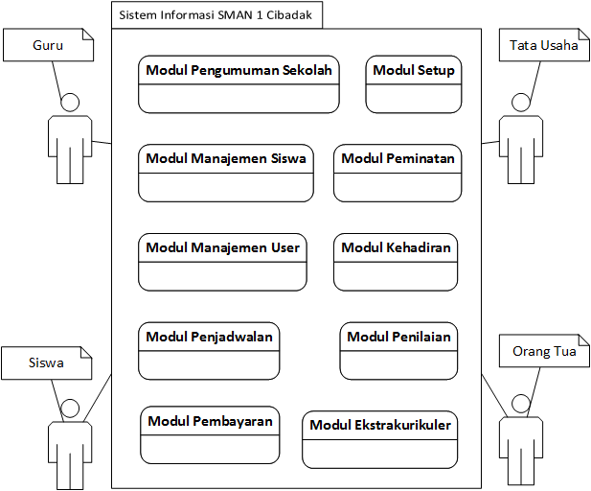

Seperti terlihat pada gambar di atas, SISMA digunakan pada domain pendidikan spesifikanya pada SMAN1 Cibadak. SISMA memiliki entitas/user/aktor utama yang akan memakai yaitu siswa, guru, tata usaha, dan orang tua siswa. SISMA memiliki beberapa modul/fungsi yang terkait tentang pengelolaan informasi di lingkungan SMAN 1 Cibadak. Modul-modul yang dimiliki antara lain modul pengumuman sekolah, setup, manajemen siswa, manajemen user, peminatan, kehadiran, penjadwalan, penilaian, pembayaran, dan ekstrakurikuler. Snapshot rinci work system di SMAN 1 Cibadak khususnya yang terkait dengan SISMA menurut framework Alter dapat dilihat pada tabel berikut.

|  |  |  |  |
| --- | --- | --- | --- |
| **Customers** | | **Products / Services** | |
| * Siswa | | * Kegiatan belajar-mengajar | |
| **Work Practices (Major Activities / Business Process)** | | | |
| * Mengumumkan pengumuman/berita sekolah. * Menghasilkan kalender akademik, periode belajar, dan ketentuan kelas dibuka. * Pengisian identitas siswa. * Menghasilkan laporan siswa. * Pengisian identitas user. * Menghasilkan laporan user. * Menentukan peminatan tiap siswa. * Menghasilkan laporan peminatan. * Mengisi kehadiran siswa. * Menghasilkan laporan kehadiran. * Mengisi jadwal pelajaran. * Mengisi penilaian siswa. * Menghasilkan laporan hasil belajar. * Mendapatkan bukti pembayaran. * Menghasilkan laporan pembayaran. * Mengisi ekstrakurikuler. * Mendapatkan laporan ekstrakurikuler. | | | |
| **Participants** | **Information** | | **Technologies** |
| * Siswa * Guru * Tata Usaha * Petugas Sekolah * Kepala Sekolah * Pengawas Sekolah * Dinas Pendidikan * Orang Tua | * Berita sekolah * Peraturan pendidikan * Identitas siswa * Identitas pegawai * Nilai rapor * Presensi * Jadwal kegiatan * Bukti pembayaran * Daftar ekstrakurikuler | | * Web-server * Komputer server * Komputer desktop * Printer * ATM/E-Banking/M-Banking * Jaringan internet * Website portal * Software DBMS * Software pengolahan |

# Kebutuhan Perangkat Lunak

## Model Kebutuhan Perangkat Lunak

### Diagram Use Case

Berikut adalah diagram use case keseluruhan

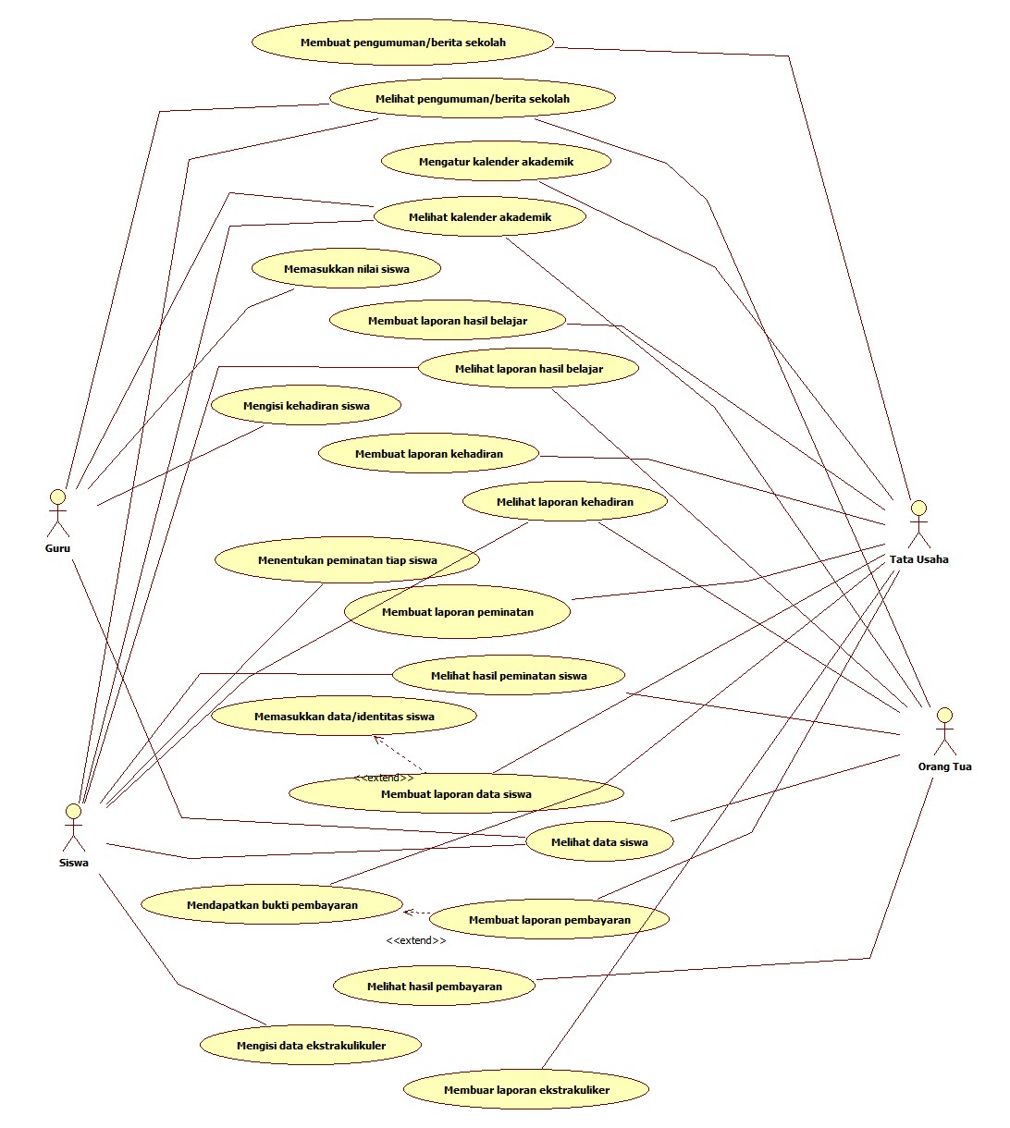

### Definisi Actor

|  |  |  |
| --- | --- | --- |
| *No* | *Actor* | *Deskripsi* |
| *1* | *Tata Usaha* | *Actor dengan role ini mempunyai wewenang untuk mengatur kegiatan administratif untuk mendukung jalannya kegiatan belajar mengajar. Tata usaha memiliki peran vital seperti mengatur kalender akademik, membuat pengumuman, membuat laporan siswa, laporan biaya, dll* |
| *2* | *Guru* | *Actor dengan role ini mempunyai wewenang yang berkaitan langsung dengan kegiatan belajar mengajar seperti memasukkan data kehadiran siswa, memasukkan nilai siswa, memasukkan hasil peminatan, dll* |
| *3* | *Siswa* | *Actor dengan role ini mempunyai wewenang untuk melihat data yang sifatnya berkaitan dengan siwa, seperti nilai, kehadiran, dll. Aktor ini juga memiliki wewenang untuk mengisi data peminatan dan ekstrakulikuler.* |
| *4* | *Orang Tua* | *Actor ini hampir memiliki wewenang yang sama dengan aktor iswa, namun aktor ini memiliki wewenang untuk melihat status pembayaran dan tidak bisa mengisi data peminatan dan ekstrakulikuler.* |

### Definisi Use Case

Berikut adalah daftar use case beserta deskripsi singkat mengenai use case

|  |  |  |
| --- | --- | --- |
| *No* | *Use Case* | *Deskripsi* |
| *1* | *Membuat pengumuman sekolah* | *Sistem membuat pengumuman sekolah seperti misalnya pembagian hasil belajar agar bisa diakses oleh siswa/orang tua.* |
| *2* | *Melihat pengumuman sekolah* | *Sistem menampilkan pengumuman sekolah yang telah dibuat* |
| *3* | *Mengatur kalender akademik* | *Sistem membuat kalendar akademik sebagai patokan dalam kegiatan belajar mengajar* |
| *4* | *Melihat kalende akademik* | *Sistem menampilkan kalender akademik yang telah dibuat* |
| *5* | *Memasukkan nilai siswa* | *Sistem menerima input nilai siswa* |
| *6* | *Membuat laporan hasil belajar* | *Sistem mengolah nilai yang telah diinput untuk dijadikan laporan* |
| *7* | *Melihat laporan hasil belajar* | *Sistem menampilkan laporan hasil belajar* |
| *8* | *Mengisi kehadiran siswa* | *Sistem menerima data hadir siswa* |
| *9* | *Membuat laporan kehadiran* | *Sistem mengolah data hadir siswa yang telah diinput untuk dijadikan laporan* |
| *10* | *Melihat laporan kehadiran* | *Sistem menampilkan laporan hasil kehadiran siswa* |
| *11* | *Menentukan peminatan tiap siswa* | *Sistem menerima data peminatan tiap siswa* |
| *12* | *Membuat laporan peminatan* | *Sistem mengolah data peminatan tiap siswa yang telah diinput untuk dijadikan laporan* |
| *13* | *Melihat hasil peminatan siswa* | *Sistem menampilkan laporan hasil peminatan siswa* |
| *14* | *Memasukkan data/identitas siswa* | *Sistem menerima data siswa dari pengguna* |
| *15* | *Membuat laporan data siswa* | *Sistem mengolah data siswa yang telah diinput untuk dijadikan laporan* |
| *16* | *Melihat data siswa* | *Sistem menampilkan data siswa kepada pengguna* |
| *17* | *Mendapatkan bukti pembayaran* | *Sistem menerima bukti pembayaran* |
| *18* | *Membuat laporan pembayaran* | *Sistem mengolah data bukti pembayaran untuk dijadikan laporan* |
| *19* | *Melihat hasil pembayaran* | *Sistem menampilkan hasil pembayaran kepada pengguna* |
| *20* | *Menigisi data ekstrakulikuler* | *Sistem menerima input data tiap ekstrakulikuler* |
| *21* | *Membuat laporan ekstrakuliker* | *Sistem mengolah data ekstrakuliker yang telah diinput untuk dijadikan laporan* |

### Skenario Use Case

### Test Case

## Spesifikasi Kebutuhan Perangkat Lunak

### Kebutuhan Fungsional

|  |  |
| --- | --- |
| SRS-F-001 | Sistem menyediakan tampilan antarmuka yang modern dan mudah dipahami oleh pengguna |
| SRS-F-002 | Sistem menyediakan pilihan bahasa yang akan digunakan kepada penggunanya |
| SRS-F-003 | Sistem menyediakan fasilitas untuk menerima dan mengelola input data peminatan (IPA/IPS/Bahasa) oleh pengguna |
| SRS-F-004 | Sistem menyediakan fasilitas untuk menerima dan mengelola input data ekstrakulikuler oleh pengguna |
| SRS-F-005 | Sistem menyediakan fasilitas untuk mengola pembayaran oleh pengguna |

### Kebutuhan Non Fungsional

|  |  |
| --- | --- |
| SRS-NF-001 | Sistem memiliki waktu respon yang cepat dan waktu ketersediaan (*availability*) di atas 99% untuk penggunanya |
| SRS-NF-002 | Sistem bisa diakses oleh pengguna via komputer, tablet, dan perangkat *mobile* lainnya |
| SRS-NF-003 | Sistem mudah digunakan (*user friendly*) |

# Deskripsi *Open Source Software*

## Deskripsi

OpenSIS adalah salah satu dari beberapa sistem informasi sekolah yang gratis dan bersifat *open source*. Sistem informasi ini sudah dikembangkan cukup lama sehingga memiliki fitur yang dapat menyamai sistem informasi lain yang berbayar. Sistem informasi ini ditujukan baik untuk sekolah K-12 (TK hingga SMA) maupun perguruan tinggi. Fitur yang dimiliki antara lain demografi siswa dan guru, informasi kontak, penjadwalan, rapor, transkrip, catatan kesehatan, kehadiran, portal orang tua, kalender akademik, dll. Saat ini OpenSIS sudah digunakan oleh ratusan institusi baik sekolah negeri, sekolah swasta, dan perguruan tinggi di dunia.

Sistem informasi ini berbasis *web* dan dapat dijalankan secara lokal di server sekolah masing-masing. OpenSIS dikembangkan menggunakan bahasa PHP dan MySQL. Oleh karena itu OpenSIS membutuhkan server dengan spesifikasi minimal mampu menjalankan dan tersedia Apache 2.2, PHP 5.2, dan MySQL 5.x. Selain itu OpenSIS juga memiliki layanan *cloud*  atau SaaS dengan harga yang cukup rendah.

## Lisensi

OpenSIS menggunakan GNU General Public License versi 2. Lisensi ini mengizinkan pengguna (individu, organisasi, dan perusahaan) untuk tidak hanya memakai, tetapi juga mempelajari, menyebarkan, dan memodifikasi secara bebas selama produk turunannya masih menggunakan lisensi yang sama.

## Fungsionalitas

Bagian ini diisi dengan uraian mengenai fungsionalitas OSS. Dapat berupa tabel berikut:

|  |  |
| --- | --- |
| ID | Deskripsi |
| OSS-F-001 | Tampilan antarmuka yang ringan dan sederhana |
| OSS-F-002 | Kalender akademik yang sistemnya per empat bulan (*quarter*) |
| OSS-F-003 | Database siswa yang terdiri dari berbagai atribut (nama, alamat, etnik, dll) yang bisa ditambah dan diubah oleh admin. |
| OSS-F-004 | Pengelolaan catatan kesehatan siswa |
| OSS-F-005 | Pengelolaan data kehadiran siswa. |
| OSS-F-006 | Orang tua bisa login ke dalam sistem dengan mode khusus |
| OSS-F-007 | Pengelolaan transkrip nilai siswa dan desain laporan nilai siswa |
| OSS-F-008 | Fitur keamanan yang memastikan data tidak bisa diubah oleh pihak yang tidak berwenang |
| OSS-F-009 | Mengelola sekolah dari tingkat TK hingga SMA |

# Kebutuhan Modifikasi OSS

## Identifikasi Fungsionalitas OSS

Fungsionalitas yang terdapat pada OpenSIS tidak semuanya bisa diterapkan disekolah khususnya sekolah di Indonesia karena memiliki perbedaan dalam sistem kurikulum yang dilaksanakan, oleh karena itu kami mengidentifikasi beberapa fungsionalitas yang harus ditambahkan yang termasuk kebutuhan Perangkat Lunak.

|  |  |  |  |
| --- | --- | --- | --- |
| No | Kebutuhan PL | Fungsionalitas OSS | Keterangan |
| 1 | SRS-F-001 | OSS-F-001 | Perlu modifikasi tampilan (tema) yang ada |
| 2 | SRS-F-002 | - | Penambahan fitur billingual sehingga terdapat 2 bahasa yang bisa digunakan |
| 3 | SRS-F-003 | - | Penambahan fitur pengelolaan perminatan (IPA / IPS) |
| 4 | SRS-F-004 | - | Penambahan fitur pengelolaan ekstrakulikuler |
| 5 | SRS-F-005 | - | Penambahan fitur pengelolaan pembayaran SPP |

## Identifikasi Kebutuhan Modifikasi

Terdapat masalah dalam OSS untuk menerapkan OSS ini pada lingkungan sekolah di Indonesia, Oleh karena itu diperlukan modifikasi untuk menyesuaikan OSS ini terhadap lingkungan sekolah di Indonesia, Modifikasi yang kami usung sebagai berikut :

|  |  |  |
| --- | --- | --- |
| ID | Deskripsi | Kebutuhan PL dan Fungsionalitas OSS terkait |
| MOD-001 | Modifikasi tampilan tema perangkat lunak yang disesuaikan dengan tampilan sistem informasi SMA | SRS-F-001; OSS-F-001 |
| MOD-002 | Penambahan bahasa yang bisa digunakan yaitu menjadi terdapat 2 bahasa yang bisa digunakan (Bahasa Indonesia dan Bahasa Inggris) | SRS-F-002 |
| MOD-003 | Penambahan fitur peminatan jurusan (IPA/IPS) | SRS-F-003 |
| MOD-004 | Penambahan fitur pengelolaan ekstrakulikuler yang diikuti oleh siswa | SRS-F-004 |
| MOD-005 | Penambahan fitur pengelolaan pembayaran SPP | SRS-F-005 |

# Modifikasi Open Source Software

## Modifikasi #1 – Modul Tema

### Analisis

OpenSIS memiliki GUI yang sederhana dan umum, dikarenakan OpenSIS adalah open source untuk Sistem informasi sekolah. Oleh karena itu dibutuhkan penyesuaian desain untuk proyek pada sekolah SMAN 1 Cibadak ini. Dibutuhkan pergantian tema yang lebih spesifik dan lebih cocok dengan kebutuhan sekolah, dimana dampak dari pergantian tema ini adalah user bisa dengan lebih mudah untuk menggunakan perangkat lunak ini.

### Perancangan

Tahap perancangan tema dibagi menjadi beberapa tahapan :

1. Tahap perancangan halaman web menggunakan photoshop

Pada tahap ini, developer akan merancang seperti apa tampilan web yang diinginkan menggunakan sket kasar yaitu photoshop, sehingga bila terdapat kesalahan di desain ini lebih mudah untuk diodifikasi.

1. Tahap perancangan pada file css yang sudah tersedia

Pada tahap ini, pengimplementasian gambar yang telah dibuat di photoshop untuk terus dibuat tema sesungguhnya pada web, merancang letak kotak yang sesuai dengan rancangan pada tahap 1.

### Implementasi

Berisi uraian yang menjelaskan implementasi dari hasil rancangan perubahan.

### Pengujian

Berisi uraian yang menjelaskan pengujian yang dilakukan terhadap hasil perubahan.

## Modifikasi #2 – Modul Bahasa

### Analisis

Berisi uraian yang menjelaskan bagian OSS yang perlu dimodifikasi dan akan terkena dampak akibat adanya modifikasi.

### Perancangan

Berisi uraian yang menjelaskan rancangan perubahan terhadap bagian OSS yang terkait dengan perubahan.

### Implementasi

Berisi uraian yang menjelaskan implementasi dari hasil rancangan perubahan.

### Pengujian

Berisi uraian yang menjelaskan pengujian yang dilakukan terhadap hasil perubahan.

## Modifikasi #3 – Modul Peminatan

### Analisis

Berisi uraian yang menjelaskan bagian OSS yang perlu dimodifikasi dan akan terkena dampak akibat adanya modifikasi.

### Perancangan

Berisi uraian yang menjelaskan rancangan perubahan terhadap bagian OSS yang terkait dengan perubahan.

### Implementasi

Berisi uraian yang menjelaskan implementasi dari hasil rancangan perubahan.

### Pengujian

Berisi uraian yang menjelaskan pengujian yang dilakukan terhadap hasil perubahan.

## Modifikasi #4 – Modul Ekstrakurikuler

### Analisis

Berisi uraian yang menjelaskan bagian OSS yang perlu dimodifikasi dan akan terkena dampak akibat adanya modifikasi.

### Perancangan

Berisi uraian yang menjelaskan rancangan perubahan terhadap bagian OSS yang terkait dengan perubahan.

### Implementasi

Berisi uraian yang menjelaskan implementasi dari hasil rancangan perubahan.

### Pengujian

Berisi uraian yang menjelaskan pengujian yang dilakukan terhadap hasil perubahan.

## Modifikasi #5 – Modul Pembayaran

### Analisis

OpenSIS sudah menyediakan fungsionalitas yang mempemudah untuk menambahkan fungsionalitas baru dengan penggunaan modul. Tidak ada kode program yang harus dimodifikasi dan cukup dilakukan dengan cara berikut:

1. Menambahkan folder baru di folder modules yang merupakan nama modul.
2. Isi folder minimal terdapat 2 file yaitu menu.php dan search.php. Menu.php berfungsi untuk menampilkan menu dari modul tersebut dan search.php untuk mengaktifkan fitur pencarian global sehingga mampu mencari konten modul tersebut.
3. Mengubah file configurasi untuk mendeklarasikan dan mengaktifkan modul yang baru.

### Perancangan

Perancangan modifikasi ini menggunakan pendekatan sekuensial mengikuti arsitektur OpenSIS yang tidak menggunakan pendekatan OO. Data Flow Diagram untuk modifikasi 5 ini seperti terlihat pada gambar berikut.

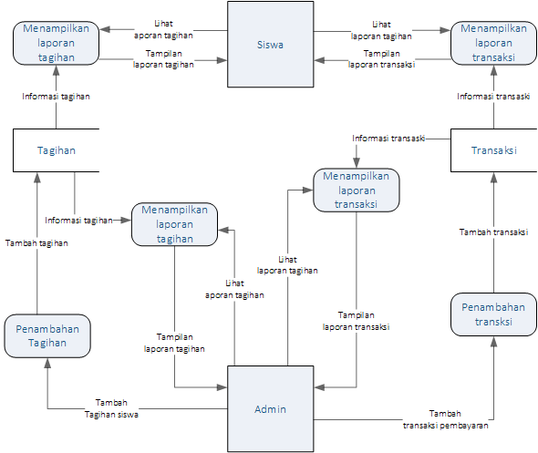

### Implementasi

#### Iterasi 1

Pada iterasi 1 dilakukan implementasi dengan memanfaatkan modul OpenSIS versi lama yang memiliki fitur serupa dengan pembayaran. Modifikasi dilakukan dengan mengubah struktur dan aliran data sesuai dengan tahap desain. Untuk tampilan modul ini menggunakan tampilan dari modul-modul lain pada OpenSIS.

#### Iterasi 2

### Pengujian

#### Iterasi 1

Pada iterasi 1 hanya dilakukan pengujian untuk menguji apakah tampilan modul dan fungsionalitas sudah berhasil dengan baik. Pada pengujian ini belum dilakukan pengujian pada data aktual siswa yang berjumlah ratusan hingga ribuan.

Berikut adalah cuplikan layar untuk laporan.

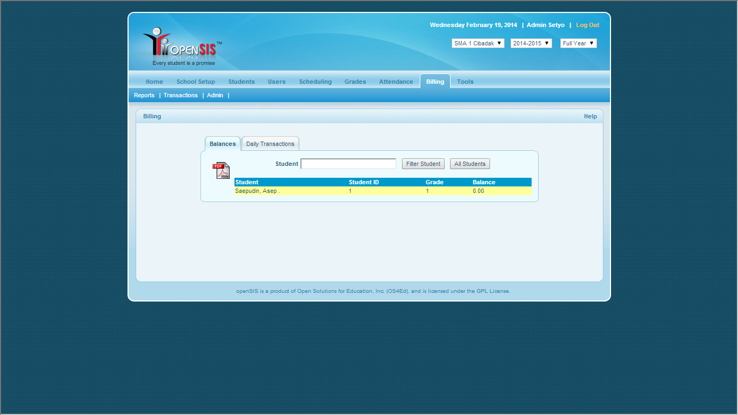

Berikut adalah cuplikan layar untuk transaki.

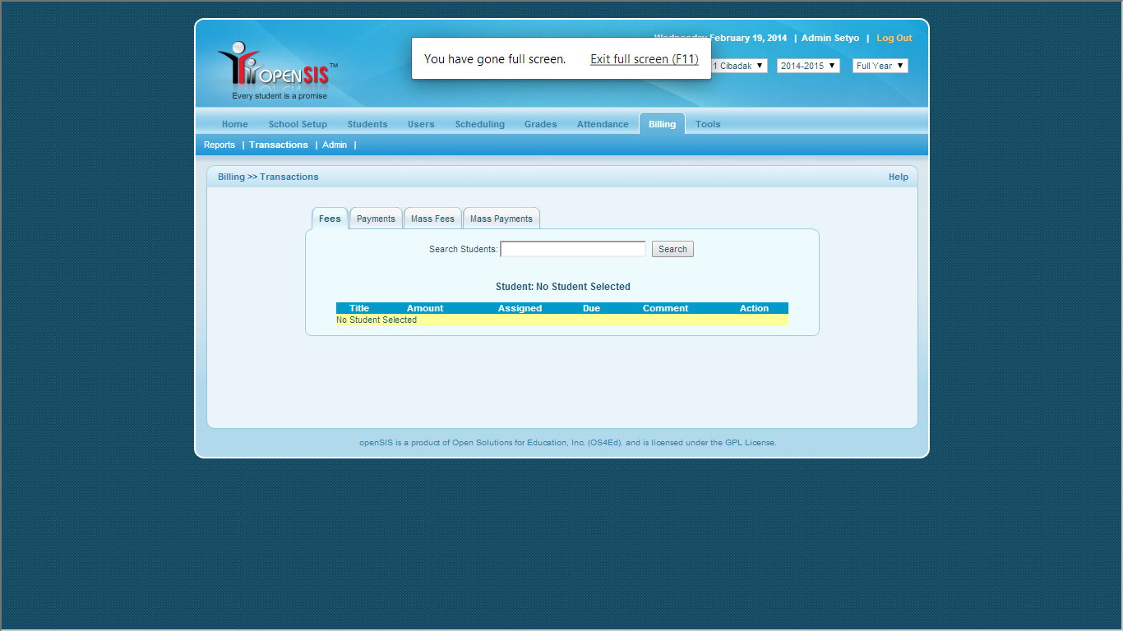

#### Iterasi 2

# Penutup

Beri uraian penutup.

## Lesson Learned

## Simpulan

# Lampiran

**Tracebility Kebutuhan Modifikasi**

|  |  |  |  |
| --- | --- | --- | --- |
|  |  |  |  |
| **SRS-ID** | **Use Case ID** | **Fungsionalitas OSS terkait** | **Modifikasi OSS** |
|  |  |  |  |
| SRS-F-01 | UC-01 | OSS-F-xxx | MOD-xxx |
|  |  |  |  |
|  | UC-02 |  |  |
|  |  | OSS-F-xxx | MOD-xxx |
|  |  |  |  |
|  |  |  |  |
|  |  |  |  |
|  |  |  |  |
|  |  |  |  |
|  |  |  |  |
|  |  |  |  |
|  |  |  |  |
|  |  |  |  |
|  |  |  |  |
|  |  |  |  |
|  |  |  |  |
|  |  |  |  |
|  |  |  |  |

**Traceability Hasil Modifikasi**

|  |  |  |
| --- | --- | --- |
| **Modifikasi #** | **Modul Terkait** | **File Terkait** |
| MOD-xxx |  |  |
|  |  |  |
|  |  |  |